Análise e Lógica de Programação

**DECLARAÇÃO INICIAL DE ESCOPO DO PROJETO**

**LISTA DE COMPRAS**

**Rildo Oliveira**

**DATA 22/09/2022**

**CRONOGRAMA DE EXECUÇÃO**

|  |  |  |  |
| --- | --- | --- | --- |
| **DATA** | **VERSÃO** | **DESCRIÇÃO DA ALTERAÇÃO** | **AUTOR** |
| 20/09/2022 | 1 | Estudo e definição do projeto | Rildo Oliveira |
| 20/09/2022 | 2 | Escrita do algoritmo | Rildo Oliveira |
| 21/09/2022 | 3 | Desenvolvimento da escrita do projeto | Rildo Oliveira |
| 22/09/2022 | 4 | Conclusão e apresentação | Rildo Oliveira |

**OBJETIVOS DO PROJETO**

Era necessário a criação de um programa que peça ao usuário a lista de 10 itens para a compra do mês.

Esse software deverá gerar um arquivo txt que possa ser lido por algum software editor de texto.

**ESCOPO DO PRODUTO**

O programa foi escrito na linguagem C. Este algoritmo usou comando da linguagem c Borland constantes em suas bibliotecas.

Foi usado uma função em arquivo próprio definido no desenvolvimento do software.

Esquema de fluxograma do algoritmo

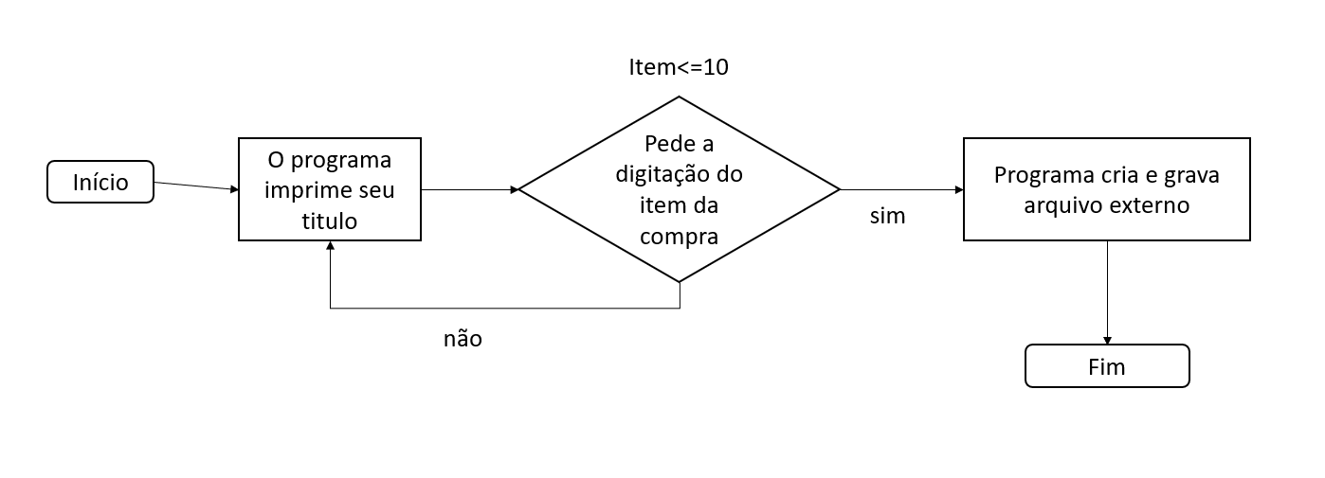

**ESTRUTURA ANALÍTICA DO PROJETO**

O programa em questão não possui interface gráfica junto ao usuário.

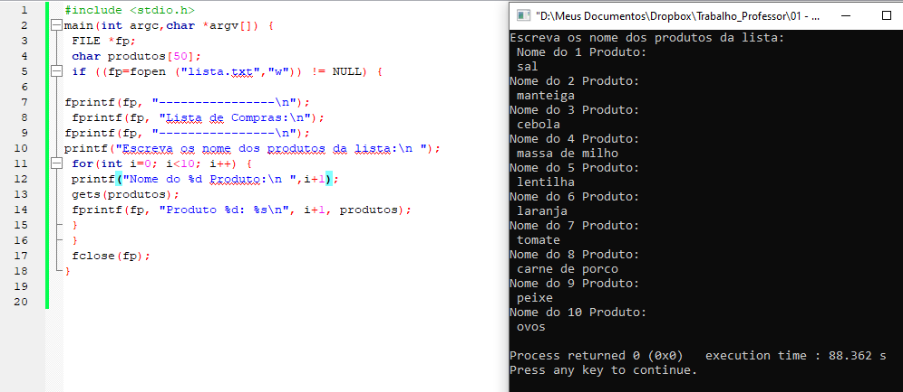

Fig1: tela do programa em execução

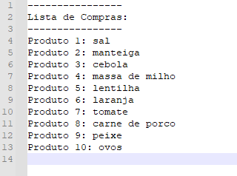

Fig2: conteúdo do arquivo criado

**ESTRUTURA LÓGICA DO PROJETO**

Esta parte deverá conter todos os códigos (algoritmos) do software,

Arquivo: projeto.c



**POSSIBILIDADES FUTURAS**

A tela de apresentação do programa deverá passar por modificações em seu design para melhor sua interface gráfica.

O programa guardará valores dos produtos.

A lista poderá adicionar novos produtos.